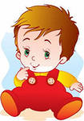

Плохая погода

и выходной день-

всё, кроме телевизора
«Поиграй со мной! » - как часто как часто Вы слышите эту просьбу от своих детей. И сколько радости они получают, когда Вы, преодолевая усталость и отодвигая домашние дела, соглашаетесь побыть больным или пассажиром, учеником или серым волком.
Плохая погода и выходной день – замечательная возможность уделить внимание ребёнку и поиграть с ним.
Игра – это и удовольствие, и радость для Вашего ребенка. С ее помощью можно развивать внимание, память, мышление, воображение малыша, т. е. те качества, которые необходимы для дальнейшей жизни.
Предлагаем вам игры, которыми можно заняться дома, по дороге в гости, на прогулке и не только.
Чем можно заняться на кухне.
На поднос тонким слоем насыпаем мелкую крупу, проводим пальцем по крупе, получаются различные картины.
Насыпаем крупу в носок, и пусть ребенок ее щупает и пытается угадать, какая это крупа. Можно сделать по два носка с гречкой, два с рисом, два с фасолью или горохом, два с сахаром или солью - ребенок ищет парные носки.
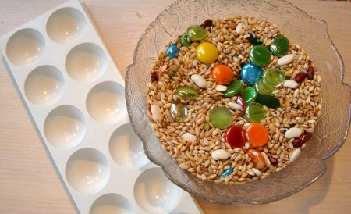
«Золушка»
Смешиваем крупную крупу (фасоль, горох) и мелкую (рис, гречка, и просим рассортировать. Или можно сортировать по цвету (изюм).
«Угощение»
Ребенку предлагается вспомнить вкусные слова на определенный звук: А (арбуз, ананас и т. д.); Б (банан, бутерброд). Слова произносятся поочередно взрослым и ребенком. Важно, чтобы ребенок проговаривал: «Я угощаю тебя ананасом» и т. д. Для закрепления умения согласовывать существительные с прилагательными можно предложить ребенку добавить к своему слову какой-либо признак: «Я угощаю тебя оранжевым апельсином» или числительное «Я угощаю тебя двумя бананами».

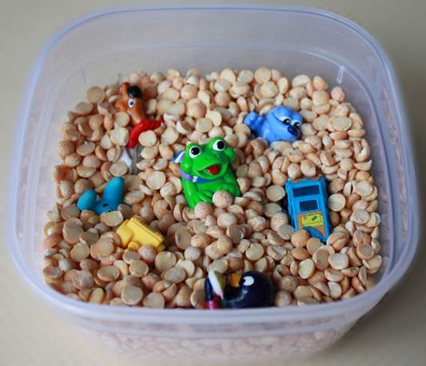
«Сухой бассейн».
На дне миски с фасолью (рисом, пшеном и т.д.) спрятать игрушки от киндер сюрприза.
Кто быстрее их достанет.

Игры со спичками
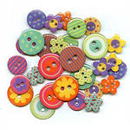
Собирание спичек, например, только указательными пальцами, только средними, и т. д. Можно выкладывать елочку, дом, забор, самолет и мн. др.
Игры с пуговицами
Самое простое упражнение - разложить их в разные отделения в соответствии с диаметром или цветом. Сначала дети каждый раз прикладывают пуговицу к эталону, а потом начинают сортировать на глаз. Более интересным является использование пуговиц для заполнения форм в образных картинках. Это занятие напоминает работу с мозаикой.
Игры с бельевыми прищепкам
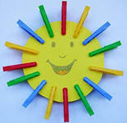
Различные геометрические фигуры из разноцветного картона с помощью прищепок превращаются в предметы, силуэты животных, птиц и т. д. Овал можно превратить в рыбку, приделав ей плавники из прищепок, можно превратить в ежика. Прищепки будут иголками. Можно устроить веселое соревнование между членами семьи. Кто быстрее снимет со своей одежды прищепки.

Лепка из теста
При приготовлении выпечки дать ребенку кусочек теста и предложить слепить любую фигурку.
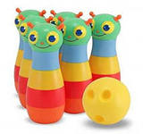
Игры на развитие общей координации движений
«Сбей кеглю»
(любой предмет коробку, пластиковую бутылку и т. д.). Нужно сбить кеглю, прокатывая мяч вперед.
«Пройди не задень»
Ходьба на носочках между предметами, поставленными на расстоянии 40 см друг от друга. Расстояние можно уменьшить или увеличить, в зависимости от возможностей вашего ребенка.
Игры по дороге в гости, на прогулке
«Кто самый внимательный»
Можно предложить ребенку посоревноваться на внимательность. Называется предмет, который встретится на пути, параллельно выделяется отличительный признак этого предмета. Например, «я увидел горку, она высокая» или «я увидел машину, она синяя» и т. д. Можно предложить и такое задание: посоревноваться с ребенком в подборе признаков к одному предмету. Выигрывает тот, кто назовет больше слов. Выполняя такие упражнения, дети учатся согласовывать прилагательные с существительными.
«Веселый счет»
При проведении этой игры закрепляется правильное употребление падежных форм существительных и умение вести счет. Необходимо именовать каждое число при пересчете предметов: например, одно дерево, два дерева и т. д. и следить за четким проговариванием падежных окончаний числительных и существительных.
«Один – два»
Предлагаем ребенку стать волшебником, превратить два слова в одно или наоборот, например, «большие глаза»– большеглазый, «длинный хвост» - длиннохвостый и т. д.
«Наоборот»
Задается вопрос: «Лес какой? ». Необходимо ответить парой слов-антонимов: лес большой - лес маленький, лес старый – лес молодой, лес зимний – лес летний. Или взрослый называет слово, а ребенок подбирает к нему антоним.
«Рыба, птица, зверь»
На слово взрослого «рыба» ребенок должен перечислить виды рыб и наоборот, если взрослый перечисляет и называет, к примеру, окунь, щука, сазан, ребенок должен быстро назвать обобщающее слово.
«Что (кто) бывает зеленым (веселым, грустным, быстрым…)? »
На конкретный вопрос типа: «Что бывает зеленым? » необходимо получить как можно больше разнообразных ответов: трава, листья, крокодил, лента и т. д.

